19-20 mai 2018
RAPORT de WEEKEND

Date de conectare FTP
HOST: 91.195.151.146
USERNAME: romgaz
PASSWORD: s3cur1zat

În scopul unei mai bune colaborări, vă rugăm să ne semnalaţi eventualele neplăceri şi să ne oferiţi sugestii pe care le consideraţi necesare creşterii calităţii serviciului de monitorizare.

1.Ştiri şi emisiuni din domeniul gazelor

Calificativ:  POZITIV | Cum scapă românii de facturile mari la gaze | România Tv - 18:29  1min 08s
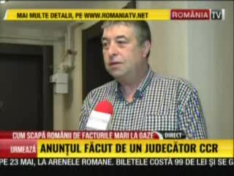 | După scumpirile de pe piaţa gazelor, românii încearcă să scape de facturile uriaşe revenind la încălzirea centralizată. Numărul celor care se rebranşează a ajuns să fie de două ori mai mare decât al celor care renunţă la sistemul centralizat.  VIDEO România TV

Calificativ:  POZITIV | Controverse cu Andrei Bădin  Invitat: Traian Băsescu | România Tv - 21:45
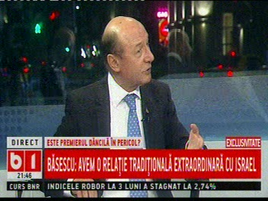 | În emisiune s-au discutat şi următoarele subiecte:  - Moderatorul aduce în discuţie cazul conductei BRUA care ar trebui să transporte gaze la Baumgarten în Austria şi spune că ministrul energiei din Bulgaria a mers la Moscova, s-a întâlnit cu şeful Gazprom şi vor să ducă Turkish Stream tot la Buamgarten şi ne vom trezi peste 3 ani în concurenţă cu Gazpromul.  - Traian Băsescu spune că şi-ar dori foarte mult să avem doar un export rezidual de gaze din Marea Neagră către piaţa Uniunii Europene. El crede că avem 2 clienţi siguri cu care suntem interconectaţi, Republica Moldova şi Bulgaria, şi în rest avem o industrie chimică care nu mai produce. El spune că avem ce face cu acel gaz din Marea Neagră pentru că sunt multe comune şi oraşe în care ar trebui să extindem reţeaua de gaze naturale, dar trebui să fim pregătiţi pentru că în momentul în care Exxon începe exploatarea, România trebuie să spună dacă cumpără gazul altfel va merge la export prin Bulgaria.  - Moderatorul spune că există un proiect de legare a Mării Negre cu BRUA la Giurgiu şi că în septembrie Transgaz începe lucrul la conducta Ungheni-Chişinău.

Nu au fost ştiri de interes pe canalele radio.

2.Ştiri şi emisiuni din domeniul energiei.

Nu au fost ştiri de interes pe canalele TV şi radio.

